Temat: Unia Europejska

1. Zapoznaj się z tekstem źródłowym i odpowiedz na pytania.
Rząd francuski proponuje, aby całość francusko-niemieckiej produkcji węgla i stali podlegała wspólnej Wysokiej Władzy w ramach organizacji, w której mogłyby uczestniczyć inne państwa europejskie. […]
Utworzona w ten sposób wspólnota produkcji wykaże, że wojna między Francją a Niemcami jest nie tylko nie do pomyślenia, ale i wręcz niemożliwa.
Deklaracja Schumana, 1950 r.

1. Co proponuje autor deklaracji?

2. Jaki będzie, jego zdaniem, skutek wprowadzenia w życie tej propozycji?

2. Korzystając z Linii czasu wyjaśnij, co wydarzyło się w podanych latach.

https://liniaczasu.gwo.pl/#/timeline/2

1950 r.

1952 r.

1957 r.

1993 r.

2004 r.

3. Korzystając z mapy, uzupełnij poniższą tabelę.
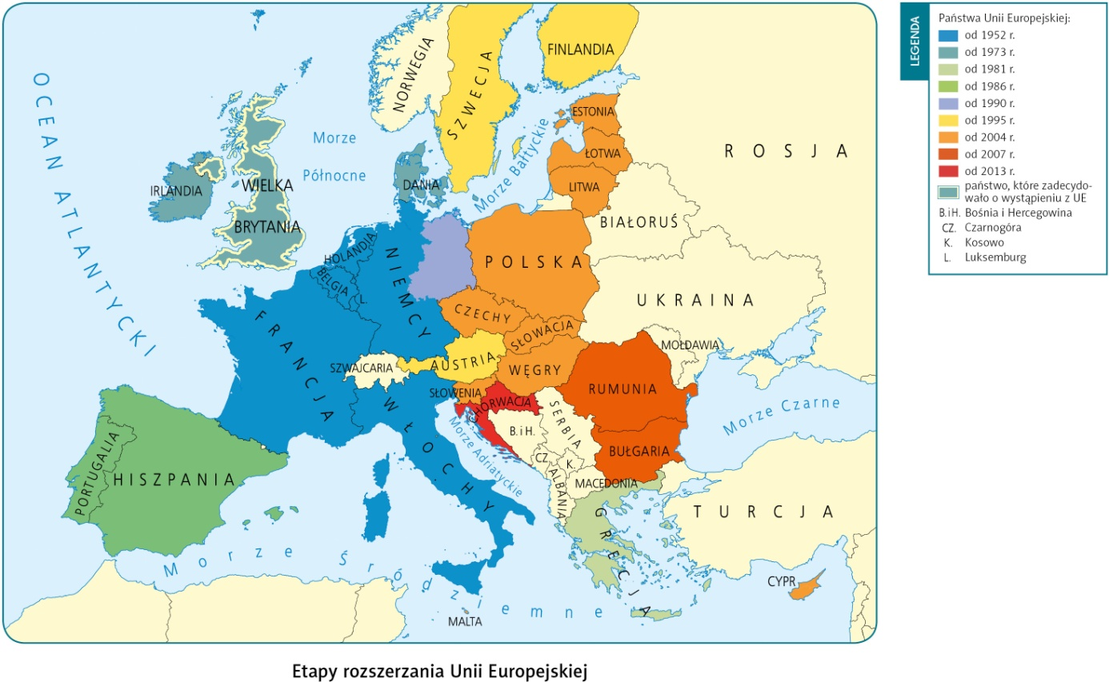
Etapy integracji
Lp. | Rok | Państwo / Państwa
1.
2.
3.
4.
5.
6.
7.
8.
9.
10.

